Age / Gender / Emo Recognition

Demo-Guide

DeutscheTelekom Laboratories

Version 1.0
Stand 10.03.2010
Status Final

Zur internen Verwendung

Impressum

Herausgeber
Deutsche Telekom Laboratories
Ernst-Reuter-Platz 7
D-10587 Berlin
Dateiname | Dokumentennummer | Dokumentenbezeichnung
0000.doc | entfällt | 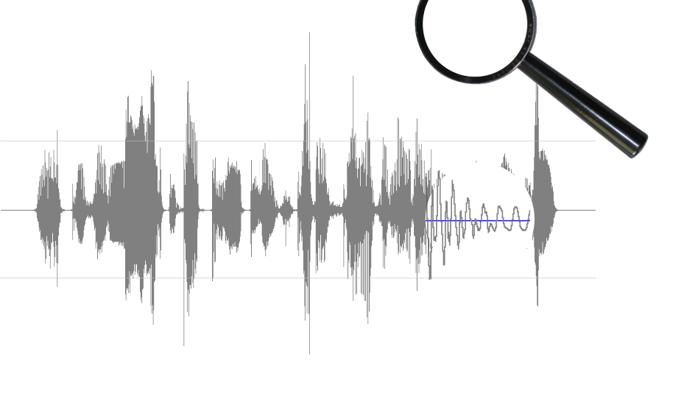  Age / Gender / Emotion Recognition
Version | Stand | Status
1.0 | 21.05.2010 | Final
Autoren | Inhaltlich geprüft von | Freigegeben von
Felix Burkhardt
Ansprechpartner | Telefon / Fax | E-Mail
Felix Burkhardt | 030/34972218 | Felix.Burkhardt@telekom.de
Kurzinfo
Das vorliegende Dokument beschreibt die Handhabung der Demo zur Alters-, Geschlechts- und Emotionserkennung.

Referenzdokumente

ID/Kürzel | Dokumentenname | Autor(en)
ICS-Dokumente
AA_Req | Audioanalyse_eBPM  Erweiterte Anforderungen und Tuning  (09-06-11_Audioanalyse_eBPM_Anforderungen_  und_Tuning_v0.6.doc) | Deutsche Telekom Laboratories, Ernst-Reuter-Platz 7, 10587 Berlin  Team Audioanalyse
Sonstige Dokumente
AA_ROC | Support Vector Machine Re-Scoring Algorithm of Hidden Markov Models with Applications to Speech Recognition | Tel-Aviv University ( TAU – SPEECH), A. Sloin, A. Alfandary, D. Burshtein

Glossar

Begriff | Erklärung
ASR | Automatic Speech Recognition
DTKS | Deutsche Telekom Kundenservice GmbH
eACCI | electronic After Contact Customer Interview
eBPM | electronic Business Performance Management
ICS | Intelligent Customer Self Service
KCK | Kompetenz Center Kundenservice
NLU | Natural Language Understanding
QM | Qualitätsmanagement
ROC | Receiver Operating Characteristic
Inhaltsverzeichnis

1 Überblick 6
2 Vorführszenario 6
2.1 Beispielablauf Emotionserkennung 6
2.2 Beispielablauf Alters/Geschlechtserkennung 7
3 Problembehebung 8
4 Anpassung an die Präsentationsumgebung 9
5 Grundlagen 10
5.1 Technische Grundlagen 10
5.2 Was ist Sprachbasierte Klassifikation? 10
5.3 Was kann es leisten? 10
5.4 Business Opportunities 10
5.5 Wie gut ist die Erkennung? 10
6 Konfiguration des Demonstrators 11
7 Vorbereitung, Durchführung und Auswertung der Tests 15
7.1 Verwendete Keywords 15
7.2 Bewertungskritierien 15
7.3 Nuance ASR (V8.5) der Firma Nuance Communications 16
7.4 Vergleich der getesteten Technologien 16
7.5 Zusammenfassung der Ergebnisse von Evaluation #1 18
8 Evaluation #2 auf Basis von eBPM-Daten 19
8.1 Einleitung 19
8.2 Verwendetes Sprachmaterial 19
8.3 Testergebnisse für den Keywordspotter SymSpot der Firma Sympalog 19
8.4 Nuance ASR (V8.5) der Firma Nuance Communications 20
8.5 Auswertung der Ergebnisse und Vergleich der getesteten Technologien 21
8.6 Zusammenfassung der Ergebnisse von Evaluation #2 21
9 Zusammenfassender Vergleich der Ergebnisse von Evaluation #1 und #2 22

Abbildungsverzeichnis

Abbildung 1: Screenshot des Konfigurators 9
Abbildung 1: ROC eines Keywordspotters (Beispiel aus der Literatur, [AA_ROC]) 15
Abbildung 4: ROC für SymSpot und Nuance ASR (V8.5) 17
Abbildung 5: Kodierung der Sprachdaten im derzeitigen eBPM-System 19
Abbildung 6: 4 Varianten für das Tuning des Keywordspotters 20
Abbildung 7: ROC für 4 Varianten des SymSpot und Nuance ASR (V8.5) 21
Abbildung 8: ROC von SymSpot und Nuance ASR (V8.5) - jeweils ungetunt - für die Evaluationen #1 und 2 22

Tabellenverzeichnis

Tabelle 1: Keywordliste mit den verwendeten Keywords (entspricht der Analyseliste für den Keywordspotter) 9
Tabelle 2: Testergebnisse Evaluation #1 des SymSpot Keywordspotters 14
Tabelle 3: Testergebnisse Evaluation #1 des Keywordspotting mit Nuance ASR (V8.5) 15
Tabelle 4: Testergebnisse Evaluation #2 des SymSpot Keywordspotters 18
Tabelle 5: Testergebnisse Evaluation #2 des Keywordspotting mit Nuance ASR (V8.5) 18

- Überblick
Der SBC-Demonstrator analysiert die Stimme / Sprechweise des Vorführers und ordnet diese ENTWEDER einer Emotion ODER einer Alters-/Geschlechtsklasse zu.
Es gibt zwei Emotionsklassen:
- „Nicht Ärgerlich“
- „Ärgerlich“.
Es gibt sieben Alters/Geschlechtsklassen:
- „Kind“ (bis 14),
- „Jugendliche“,
- „Jugendlicher“ (bis 25),
- „Erwachsene“,
- „Erwachsener“ (bis 55),
- „Seniorin“,
- „Senior“.
Entscheidend für die Klassifizierung sind alleine Lautstärke, Rhythmus, Melodie und Stimmklang, NICHT der Wortlaut.
Sie klicken auf das Mikrofon, sprechen eine kurze Äußerung und warten dann ab, bis das Erkennungsergebnis dargestellt wird. Bei der Emotionserkennung leuchte eine rote bzw. grüne Lampe, bei der Alterserkennung erscheint ein Prototyp der jeweiligen Altersklasse.
Das System ist an die Umgebungsgeräusche anpassbar. Falls die automatische Mikrofonabschaltung nicht funktioniert, klicken Sie einfach noch einmal auf das Mikrofon.
Die Emotionserkennung ist vom Vorführer trainierbar, aber NICHT die Alterserkennung.

- Vorführszenario
Vorbereitung
1) Starten Sie den Demonstrator durch Klicken der Datei „startSBCDemo.bat“.
2) Passen Sie den Demonstrator an die Umgebung an (siehe nächster Abschnitt).

  - Beispielablauf Emotionserkennung

- Beginnen Sie mit Emotionserkennung, die nach dem Starten automatisch aktiv ist. | 
- Klicken Sie einmal auf das Mikrofon (es soll dann angestrahlt werden) und sagen Sie in ruhigem Tonfall „Ich sage jetzt mal irgendwas“. | 
- Im Erfolgsfall geht das Mikrofon bei Stille von selber wieder aus und eine grüne Lampe leuchtet für zwei Sekunden. | 
- Sagen Sie jetzt in ärgerlichem Tonfall „Ich sage jetzt mal irgendwas“, indem Sie z.B. laut und abgehackt sprechen.
- Die rote Lampe sollte leuchten. | 
- Um zu beweisen, dass es sich nicht um eine reine Lautstärkeschwelle handelt, sagen Sie jetzt in freudigem Tonfall „Ich sage jetzt mal irgendwas“, indem Sie z.B. laut und jubelnd sprechen.
- Die Lampe sollte grün leuchten.

  - Beispielablauf Alters/Geschlechtserkennung

- Schalten Sie auf Alterserkennung um, indem Sie die Konfigurator durch Rechtsklick im oberen Bereich öffnen und „switch anger and age/gender recognition“ wählen. | 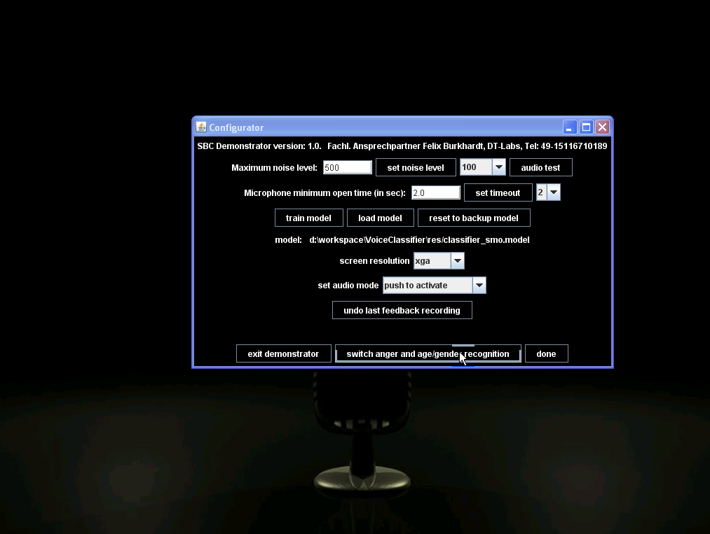
- Sagen Sie in ruhigem Tonfall „Ich sage jetzt mal irgendwas“.
- Ein Prototyp Ihrer Alters/Geschlechtsgruppe sollte erscheinen. | 
- Sprechen Sie jetzt mit verstellter Stimme (z.B. als Mann sehr hoch oder als Frau sehr tief).
- Eine andere Alters/Geschlechtsklasse sollte erscheinen. | 

- Problembehebung

Das Mikrofon bleibt nicht aktiv | Wenn das Mikrofon sofort wieder ausgeht, verringern Sie den Geräuschpegelwert (Anpassung) und/oder erhöhen die Mikrofon Wartezeit. Notfalls stellen Sie im Konfigurator auf „Push to talk“ um.
Das Mikrofon schaltet sich nicht aus. | Wenn das Mikrofon nach dem Sprechen weiter aktiv bleibt, erhöhen Sie den Geräuschpegelwert (oder klicken einfach jedes Mal zum beenden auf das Mikrofon). Notfalls stellen Sie im Konfigurator auf „Push to talk“ um.
Es findet keine / keine richtige Erkennung statt. | Kontrollieren Sie das eingegangene Audiosignal durch Klicken mit RECHTS auf das Mikrofon. Wenn die Lautsprecher funktionieren, sollte die zuletzt aufgenommene Äußerung zu hören sein.
Meine Emotion wird nicht erkannt. | Üben Sie zwei akustisch deutlich verschiedene Äußerungen. Nehmen Sie diese dann einzeln auf und klicken jeweils nach dem Leuchten der Lampe links oben, wenn Sie Ärger zeigen wollten oder rechts oben, wenn Sie Neutral zeigen wollten. Nach etwa zwei, drei Beispielen (je mehr desto besser) pro Zustand, klicken Sie mit der rechten Maustaste im oberen Bereich um den Konfigurator zu öffnen, und dann auf „train model“. Falls Sie aus Versehen in die falsche Ecke geklickt haben, machen Sie die letzte Aufnahme im Konfigurator rückgängig. Nofalls nutzen Sie den „Panikknopf“.
Meine Altersgruppe wird nicht erkannt. | Die Alterserkennung ist leider im Demonstrator nicht trainierbar, sie basiert fest auf Telefonaufnahmen von 100 Sprechern pro Gruppe. Kontrollieren Sie das eingehende Audiosignal durch Klicken mit RECHTS auf das Mikrofon.

- Anpassung an die Präsentationsumgebung

Durch Rechtsklick im oberen Bereich öffnen Sie den Konfigurator, der in Abbildung 1 dargestellt ist.

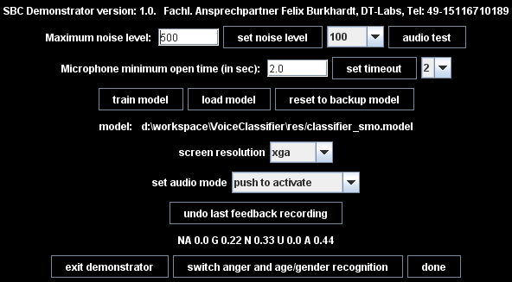
Abbildung 1: Screenshot des Konfigurators

Es folgt eine zeilenweise Aufzählung der Einstellmöglichkeiten.
- Noise Level: Setzen Sie hier den maximal zu erwartenden Geräuschpegel für die automatische Stilleerkennung. Entweder direkt durch Eintippen, durch Selektion der vorgegebenen Möglichkeiten oder automatisch („audio test“) durch fünf Sekunden Einschalten des Mikrofons und Ermittelung des maximalen eingegangenen Schalldruckwertes.
DIESER WERT SOLLTE EUF JEDEN FALL ÜBERPRÜFT WERDEN. Sie können ihn einfach testen indem Sie den Audiomodus „permanent recording„ einstellen und dann die Aktivierung / Deaktivierung des Mikrofons beobachten, während Sie den Wert verändern. Falls Sie Probleme haben, eine funktionierende Einstellung zu finden, stellen Sie auf „Push to talk“ um.
- Mikrophone Open Time: Setzen Sie hier die minimale Zeit, die das Mikrofon bei automatischer Stilleerkennung geöffnet bleibt. Entweder direkt durch Eintippen, oder durch Selektion der vorgegebenen Möglichkeiten.
- Modell Training: Der SBC Demonstrator basiert technisch gesehen auf dem Vergleich Ihrer Eingaben mit einem statistischen Modell, welches aus Audiomerkmalen berechnet wurde. Sie haben hier die Möglichkeit, dieses Modell nachzutrainieren, d.h. ihre aufgenommenen Äußerungen in das Modell aufzunehmen. Dies funktioniert (beim Demonstrator) nur für die Emotionserkennung und nur, wenn Sie zuvor mindestens eine Äußerung durch Klicken auf eine der beiden Lampen gespeichert haben. Sie können alternativ ein bereits vorhandenes Modell laden, bzw. zum Auslieferungszustand zurück wechseln („reset to background model“ = Panikknopf). DER PANIKKNOPF LÖSCHT ALLE GESPEICHERTEN AUFNAHMEN. Das jeweils aktive Modell wird angezeigt.
- Screen Resolution: Stellen Sie hier die passende Monitorgröße für Vollbilddarstellung ein.
- Set Audio Mode: Es gibt drei Modi der Aufnahmesteuerung:
  - Push to talk: Aufnahme während Gedrückt-Halten des Mikofons (Walkie Talkie), danach startet die Bewertung.
  - Push to activate: Einmaliges klicken des Mikrofons aktiviert die Aufnahme, die automatische Stilleerkennung ODER ein zweiter Klick auf das Mikrofon beenden die Aufnahme und starten die Bewertung.
  - Permanent recording: Wie Push to activate, aber eine neue Aufnahme startet automatisch nach erfolgreicher Bewertung oder Timeout, d.h. der Aufnahmemodus wird erst durch Klicken auf das Mikrofon beendet. Einmaliges Klicken aktiviert diesen Modus.
- Undo last feedback recording: Klicken Sie hier, um die zuletzt gespeicherte Aufnahme zu löschen (und somit vom Training auszuschließen).
- Statuszeile: in dieser Zeile erscheint das jeweils letzte Ergebnis des Erkenners für alle Klassen, das sind bei der Emotionserkennung NA für Non-applicable, G für Garbage, N für Non-Angry und A für Anger. Bei der Alters / Geschlechtserkennung steht 1 für Kinder (7-14 Jahre), 2 für jugendliche Frauen, 3 für jugendliche Männer (15-24 Jahre), 4 für erwachsene Frauen, 5 für erwachsene Männer (25-55 Jahre), 6 für weibliche Senioren und 7 für männliche Senioren (über 55 Jahre).
- Exit Demonstrator, Switch Mode, Done: Beenden Sie hier den Demonstrator, schalten Sie (alternativ zu „A“ oder „E“) zwischen Emotions- und Alterserkennung um, oder schließen Sie den Konfigurator (die Einstellungen bleiben für die Sitzung erhalten). Falls Sie dauerhafte Änderungen vornehmen möchten, folgen Sie der „Konfiguration des Demonstrators“.

- Grundlagen
  - Technische Grundlagen
Der Demonstrator basiert, technisch gesehen, auf der Extraktion von akustischen Merkmalen und darauf basierender statistischer Klassifikation.
Zur Merkmalsextraktion wird derzeit das open-source Paket OpenSMILE
der Technischen Universität München verwendet.
http://www.openaudio.eu/
Als Merkmale werden jeweils für die Gruppen Intensität, Grundfrequenz, Spektrum und weitere eine Reihe von Äußerungsglobalen (= ein Wert pro Äußerung) Werten berechnet. Beispiele sind Mittelwert, Steigung, Anzahl der stimmhaften Perioden etc.
Insgesamt werden über 1000 Werte pro Äußerung ausgewertet.
Als Klassifikator findet die open-source library WEKA der Universität von Waikato in Neuseeland Verwendung.
http://www.cs.waikato.ac.nz/~ml/weka/
Der verwendete Klassifikator basiert auf dem „Support Vektor Machine“ Prinzip. Danach bildet jede zu unterscheidende Klasse einen Teil im N-dimensionalen Merkmalsraum (N ist die Anzahl der Merkmale). Da das SVM Verfahren nur binär arbeitet, muss für jede Klasse die Wahrscheinlichkeit gegen alle anderen Klassen berechnet werden.
Das Modell für die Emotionserkennung basiert auf einer Sprachdatenbank der TU-Berlin, bei der 10 Schauspieler sieben verschiedene Emotionen dargestellt haben.
http://database.syntheticspeech.de/
Das Modell für die Alterserkennung wurde aus einer Sprachdatensammlung der DTAG gewonnen, bei der für die sieben Alters/Geschlechtsgruppen von je über 100 Sprechern Daten gesammelt wurden.
  - Was ist Sprachbasierte Klassifikation?
Sprachbasierte Klassifikation ordnet Anrufer bestimmten Sprechergruppen zu.
Beispiele sind Alters-, Geschlechts-, Sprachen- oder Emotionserkennung, aber grundsätzlich kann jede menschliche Eigenschaft, die auf Sprachsignal Auswirkungen hat, klassifiziert werden.

  - Was kann es leisten?
- Marktforschung: Wie viele Frauen interessieren sich für Produkt X. Wieviele Kunden waren nach der Preissteigerung verärgert?
- Vorqualifizierung: Welche meiner Kunden sprechen Englisch?
- Dialogadaption: Angepasste Hilfeprompts für ältere Kunden. Stark verärgerte Kunden vor dem Auflegen mit Agenten verbinden.
- Gaming: Liebt mich mein Freund? Wie hoch ist mein “stimmliches” Alter?

  - Business Opportunities
- Zufriedenere Kunden durch Dialogadaption.
- Steigerung der Verkaufszahlen durch gezielte Angebote.
- Optimierung der Produktwerbung durch Kundenanalysen.
- Innovative neue Angebote im Gaming Sektor

  - Wie gut ist die Erkennung?
Die Exaktheit der Erkennung hängt stark von der Anwendung ab.
Einige Faustregeln:
- Das menschliche Unterscheidungsvermögen bildet eine gute Abschätzung: Maschinen haben sehr ähnliche Ergebnisse.
- Je weniger Klassen, desto höher die Genauigkeit: Männer von Frauen zu trennen ist einfacher als das Alter auf’s Jahr genau.
- Je mehr Sprachmaterial, desto besser: Ganze Dialoge sind einfacher als ein “Hallo?” von einer Sekunde Dauer.
- Je stärker sich die Eigenschaft in der Stimme ausdrückt, desto besser: Fremdsprachen sind leichter zu erkennen als das Alter. Beispiele:
  - Geschlechtserkennung bei längeren samples: nahezu 100%
  - Ärgererkennung fast ohne Fehlalarme: ca. 40% Verbesserung.

- Konfiguration des Demonstrators
Der Demonstrator ist ein Java-Programm mit angeschlossenen nativen Hilfsanwendungen zur Analyse der Audiosignale und Klassifikation der Merkmale.
Das Hauptprogramm ist ein Java Archiv namens „VoiceClassifier.jar“
Im Ordner „tools“ liegen die Hilfsprogramme.
Im Ordner „res“ liegen Ressourcen wie z.B. Bilddateien.
Der Demonstrator wird in seinen Voreinstellungen durch eine Textdatei konfiguriert.
Sie heißr „sbcDemo.properties“ und liegt im Ordner „res“.
Dort sind neben allgemeinen Konfigurationen auch die Pfade aller Grafiken und Koordinaten aller Bereiche angegeben, so dass eine Erweiterung des Demonstrators um weitere Bildschirmauflösungen hier ohne Änderung des Quellcodes möglich ist.
Es folgt ein Auszug dieser Datei:
# screen resolution: vga 640x480, svga 800x600, xga 1024x768, sxga 1200x1024, wsxga+ 1680*1050, uxga 1600x1200
resolution=xga
# extension of audio files
audioFormat=wav
# more debug (log level in log config file)
garrulous=true
# title string of configurator
titleString=. Fachl. Ansprechpartner Felix Burkhardt, DT-Labs, Tel: 49-15116710189
# audio sample rate
sampleRate=16000
# Threshold for automated silence detection to stop recording automatically.
# Raise for noisy environments.
silenceThreshold=1000
# Timeout for automated silence detection in sample vales.
# I.e. if sample rate=16000 a value of 8000 means half a second.
speechTimeout=8000
# Timeout for automated silence detection in sample vales.
# This is the value before the user starts speaking.
initialTimeout=32000
# time to wait till result disappears in milliseconds
waitTime=2000
# If true, microphone has to be pressed to talk (walkie-talkie)
# If false, microphone has to be clicked to start recording.
pushToTalk=true
# if true, microphone is permanently open (after click)
# and will analyze speech between pauses (as defined by speechTimeout
permanentRecording=false
# if true, positive or negative feedback
# for last recording can be given
feedback=true
# if retraining is possible
training=true
# time in seconds to listen for maximal audio value
# while calibrating microphone
calibrationTime=5
# whether feature extraction before model building starts from scratch
# or extracts only files that have no prediction yet.
additiveTraining=true
# label to category mapping: pairs of category descriptors
# assigned to minimum labels, e.g. 1,N;2,NA means category "N"
# is assigned for values between 1>=x<2.
# MUST be in ascending order!
categories=-1,NA;0,G;1,N;2,U;3,A;4,A;5,A
# classifier type, smo, j48 or naiveBayes
classifier=smo

# identifier for label-lines in annotation file
labelIdentifier=LABELS:
# identifier for transcription-lines in annotation file
transcriptIdentifier=TRANSCRIPTION:
# identifier for prediction-lines in annotation file
predictionIdentifier=PREDICTION:
# extension for audio-accompanying annotation file
labelFileExtension=txt
# whether anger- or agender recognition starts as default
angerRecognition=true
agenderRecognition=false
# whether window decoration (e.g. close button on upper border) should be displayed
noWindowDecoration=true
Motivation
XXX

- Vorbereitung, Durchführung und Auswertung der Tests
Die nachfolgenden Abschnitte geben einen Überblick zum Vorgehen bei den Evaluationen #1 und #2. Neben einer Beschreibung der für die Evaluationen verwendeten Keywords werden auch die für die Evaluation genutzten Tools der Keywordspotting-Anbieter vorgestellt sowie die Bewertungskriterien der Evaluation (Fehlerraten) beschrieben.

  - Verwendete Keywords
Für die Erstellung der Keywordlisten wurden aus den vorhandenen Transkriptionen der eACCI-Sprachdaten (siehe Abschnitt Error: Reference source not found) aus Evaluation #1 50 häufig auftretende Wörter aus der Zieldomäne (z.B. Berater, Tarif, Techniker etc.) ausgewählt. Hierzu wurden zusätzlich übliche grammatikalische Ableitungen (z.B. Techniker ⇨ Technikern) gebildet. Somit entstand eine Keywordliste mit 115 Keywords.

Im Anschluss erfolgte eine Gruppierung der Keywords dahingehend, dass Schlüsselwörter mit gleicher Bedeu-tung (i.A. die grammatikalischen Ableitungen der Keywords) jeweils zu einer Gruppe zusammengefasst wurden.
In der nachfolgenden Tabelle sind die Keywords aufgeführt. Die Keywords einer Gruppe sind in jeweils einer Zelle der Tabelle dargestellt.

Tabelle 1: Keywordliste mit den verwendeten Keywords (entspricht der Analyseliste für den Keywordspotter)

  - Bewertungskritierien
XXX
- XXX

Abbildung 2: ROC eines Keywordspotters (Beispiel aus der Literatur, [AA_ROC])

XXX

w | 0.01 | 0.05 | 0.1 | 0.2 | 0.3 | 0.4 | 0.5 | 0.9 | 0.95 | 0.99
num | 2107 | 2107 | 2107 | 2107 | 2107 | 2107 | 2107 | 2107 | 2107 | 2107
true pos. | 667 | 663 | 666 | 649 | 635 | 619 | 602 | 492 | 434 | 242
false neg. | 1440 | 1444 | 1441 | 1458 | 1472 | 1488 | 1505 | 1615 | 1673 | 1865
false alarm | 645 | 616 | 614 | 584 | 568 | 531 | 486 | 235 | 165 | 62
detect. rate | 32% | 31% | 32% | 31% | 30% | 29% | 29% | 23% | 21% | 11%
false alarm rate | 1,36 | 1,30 | 1,29 | 1,23 | 1,20 | 1,12 | 1,02 | 0,49 | 0,35 | 0,13
Tabelle 2: Testergebnisse Evaluation #1 des SymSpot Keywordspotters

Von den insgesamt 2107 in den Testsamples vorhandenen Keywords wurden je nach Gewichtung zwischen 242 und 667 Keywords erkannt. Dies entspricht detection rates von 11% bis 32%, wobei gleichzeitig false alarm rates von 0,13 bis 1,36 (Einheit jeweils false alarms pro Keyword pro Stunde) auftraten.

  - Nuance ASR (V8.5) der Firma Nuance Communications
Analog zum Vorgehen bei SymSpot wurden auch beim Test der Nuance 8.5 die Gewichtungsfaktoren zwischen den Keywords und dem Garbage-Modell (@reject@) variiert. Die Ergebnisse dieser Tests sind in Tabelle 3 zu finden.

num | 2107 | 2107 | 2107 | 2107 | 2107 | 2107 | 2107 | 2107
true pos. | 1336 | 1299 | 1190 | 1154 | 942 | 556 | 543 | 229
false neg. | 771 | 808 | 917 | 953 | 1165 | 1551 | 1564 | 1878
false alarm | 2184 | 1873 | 1313 | 1103 | 668 | 283 | 245 | 54
detect. rate | 63% | 62% | 56% | 55% | 45% | 26% | 26% | 11%
false alarm rate | 4,60 | 3,94 | 2,76 | 2,32 | 1,41 | 0,60 | 0,52 | 0,11
Tabelle 3: Testergebnisse Evaluation #1 des Keywordspotting mit Nuance ASR (V8.5)

Von den insgesamt 2107 in den Testsamples vorhandenen Keywords wurden je nach Gewichtung zwischen 229 und 1336 Keywords erkannt. Dies entspricht detection rates von 11% bis 63%, wobei gleichzeitig false alarm rates von 0,11 bis 4,6 (Einheit jeweils false alarms pro Keyword pro Stunde) auftraten.

  - Vergleich der getesteten Technologien
Für eine Bewertung der Erkennungs-Perfomance eines Keywordspotters reicht die Angabe der detection rate allein nicht aus. Grundsätzlich muss immer ein Wertepaar bestehend aus detection rate und false alarm rate angegeben werden.
Für den direkten Vergleich der Technologien bietet sich daher die Receiver Operating Characteristic Kurve an, die die detection rate in Abhängigkeit der false alarm rate darstellt (siehe Abbildung 3)
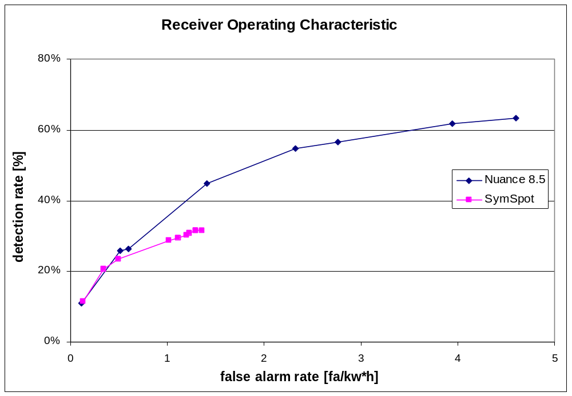
Abbildung 3: ROC für SymSpot und Nuance ASR (V8.5)

Der direkte Vergleich der beiden Technologien zeigt, dass beide im Bereich geringer detection rates (sowie geringer false alarm rates) ähnliche Ergebnisse erreichen. Oberhalb von 25% detection rate ist die Erkennungs-leistung der Nuance ASR als besser zu bewerten, da hier höhere detection rates bei gleicher false alarm rate wie bei SymSpot erreicht werden.
Bei der Nuance ASR ist zu erkennen, dass sich die detection rate bei höheren false alarm rates in Richtung 70% bewegt. SymSpot hingegen erreicht auch bei starker Gewichtung der Keywordmodelle maximal eine detection rate von 32%.

Für die Nutzung des Keywordspottings in eBPM ist zu hinterfragen, welche Erkennungs- bzw. Fehlerraten hier zu wählen sind. Da bei steigenden Erkennungsraten auch immer die Anzahl von Falschalarmen ansteigt, ist hier ein geeigneter Kompromiss zu finden, der auf den jeweiligen Anwendungsfall bzw. die konkrete Fragestellung zu-geschnitten sein sollte. Anhand der Erkennungsraten der Nuance ASR soll dieser Fakt näher dargestellt wer-den.

Die Nuance ASR erreicht in dem Test mit 63% die höchste detection rate, d.h. von 2107 Keywords wurden 1336 Keywords gefunden. Gleichzeitig traten aber auch 2184 Falschalarme auf. Von den gefundenen 3520 Keywords waren also 38% (1336) korrekt und die restlichen 62% (2184) waren Falschalarme. Rund zwei Drittel aller ge-fundenen Keywords waren also Falschalarme.

In einer wesentlich restriktiveren Systemeinstellung erreicht die Nuance ASR eine detection rate von 11%, d.h. von 2107 Keywords wurden nur noch 229 Keywords gefunden. Gleichzeitig traten aber auch nur noch 54 Falschalarme auf. Von den gefundenen 283 Keywords waren also 80% (229 Keywords) korrekt und die restli-chen 20% (54 Keywords) waren Falschalarme. Hier ergibt sich ein wesentlich besseres Verhältnis von korrekten Erkennungen zu Falschalarmen, da hier ca. 80% der Ergebnisse korrekt sind.

Die vorliegenden Ausführungen unterstreichen noch einmal die Notwendigkeit, die Gewichtung des Keywordspotters in der Analysephase mittels Schieberegler in Abhängigkeit des konkreten Anwendungsfalls einstellen zu können, wie es für de Audio-Analyse in eBPM bereits spezifiziert wurde.

Nochmals soll darauf hingewiesen werden, dass die genannten Erkennungsraten die Performance der Analysephase beschreiben und nicht die Gesamtperformance der Audio-Analyse. In der nachfolgenden Suchphase findet mit Hilfe von Suchlogik und Filtermechanismen eine Weiterverarbeitung der Analyseergebnisse mit dem Ziel statt, eine weitere zielgerichtete Eingrenzung und Filterung der Analyseergebnisse mit Bezug auf das Thema bzw. die fachliche Fragestellung herbeizuführen, die zu einer Verbesserung der Performance der Audio-Analyse führen sollte. Die Beschreibung dieses Prozesses ist jedoch nicht mehr Gegenstand dieses Dokumentes. Hierfür sei auf [AA_Req] verwiesen.

  - Zusammenfassung der Ergebnisse von Evaluation #1
Die Tests des Keywordspotters der Fa. Sympalog (SymSpot) sowie der Nuance ASR (V8.5) ergaben im Bereich geringerer detection rates ähnliche Ergebnisse. Bei höheren detection rates zeigte sich eine bessere Erken-nungsleistung bei der Nuance ASR. Beide Technologien wurden mit demselben Sprachmaterial getestet (eAC-CI); dieses kam dem in eBPM (Audio-Analyse) zu erwartenden Material bezüglich der Domäne sowie den akusti-schen Eigenschaften am nähesten.
Es konnten Erkennungsraten (detection rate) von 11% bis 63% erreicht werden, wobei gleichzeitig 0,11 bis 4,6 Falschalarme pro Keyword pro Stunde auftraten.

Beide Technologien wurden ungetunt (out of the box) getestet, wobei jedoch bezüglich der Nuance ASR be-kannt ist, dass diese in der Vergangenheit bereits mit Sprachmaterial von T-Mobile optimiert wurde. Es ist davon auszugehen, dass diese Optimierung auch in die hier genutzten Nuance 8.5 Sprachmodelle eingeflossen ist. Dies kommt u. U. auch als Ursache für die etwas bessere Erkennungsleistung der Nuance ASR in Betracht.

Das geplante Tuning sollte die Erkennungsleistung von SymSpot spürbar steigern, da hierbei neben dem Sprachmodell insbesondere die akustischen Modelle optimiert werden, die bei Nuance derzeit – u. a. aufgrund des bereits berücksichtigten T-Mobile Sprachmaterials - besser sein sollten als bei SymSpot.
- Evaluation #2 auf Basis von eBPM-Daten
  - Einleitung
Ein wesentlicher Aspekt der Evaluierung der Keywordspotting-Technologie war die Verifizierung der Wirksamkeit der Tuningmaßnahme. Durch einen Vergleich der Erkennungsleistungen des Keywordspotters (SymSpot) vor und nach dem Tuning sollte festgestellt werden, ob das Tuning erfolgreich war und zu einer Verbesserung der Performance führt. Dies war auch notwendig, um eine Empfehlung über das Einspielen der getunten Keywordspotting-Engine in die Test- und Abnahmeumgebung und die spätere Übernahme in das Wirksystem abgeben zu können.

  - Verwendetes Sprachmaterial
Im Laufe der Untersuchungen wurde der Fakt bekannt, dass die INSPIRATIONpro-Plattform die Sprachdaten auf dem Übertragungsweg mit einem Codec (entspr. G.726) mit einer niedrigen Bitrate von 16kBit/s kodiert und somit die Qualität signifikant verschlechtert. Obwohl die Daten letztendlich vor Übergabe an den Keywordspotter wieder hochgesampelt werden, kann der Qualitätsverlust, der durch den G.726 entsteht, nicht wieder beseitigt werden.

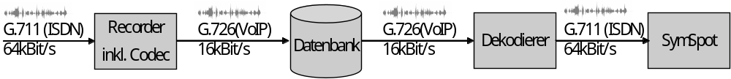
Abbildung 4: Kodierung der Sprachdaten im derzeitigen eBPM-System

Auch die für das Tuning verwendeten Sprachdaten aus eBPM waren mit der Bitrate von 16kBit/s kodiert worden und auch für das Wirksystem muss nach derzeitigem Stand mit diesem Codec gearbeitet werden, da eine Erhöhung der Bitrate aus Gründen der Netzbelastung derzeit nicht in Frage kommt.
Die in Evaluation #1 getroffene Annahme, dass die eACCI-Sprachdaten (64kBit/s, G.711) bezüglich ihrer Audioqualität der des Wirksystems nahe kommen, konnte somit nicht mehr aufrechterhalten werden, so dass für Evaluation #2 auf anderes Sprachmaterial zurückgegriffen werden musste.
Die für das Tuning aufgezeichneten und transkribierten Sprachdaten waren im Rahmen der Tuningmaßnahme in Trainings- und Testset aufgeteilt worden.
Das Testset war im Tuningprozess nicht verwendet (trainiert) worden und stand somit für die Evaluation #2 zur Verfügung. Mit diesem Testset der transkribierten eBPM-Daten lagen somit Sprachdaten für den Test vor, deren Qualität sowohl dem Tuningmaterial als auch dem im Wirksystem zu erwartenden Material entsprach.

Es handelte sich bei dem Testset um 500 Aufnahmen (Gesprächsfragmente mit durchschnittlicher Länge von ca. 3s) aus den durch eBPM für das Tuning aufgezeichneten und anschließend manuell transkribierten Kundengesprächen.
Die Sprachdaten lagen im Format 8kHz, 8Bit, mono, alaw (Bitrate 64kBit/s, G.711) vor (siehe Abbildung 4) waren jedoch zwischenzeitlich mit einer niedrigeren Bitrate von 16kBit/s kodiert (G.726) worden und besaßen somit eine schlechtere Qualität als G.711.

Die Gesamtlänge des Testmaterials der 500 Audio-Files betrug ca. 0,41h und betrug damit in etwa nur 1/10 der in Evaluation #1 verwendeten Sprachdaten. Das Material beinhaltet 105 der in Abschnitt 7.1 beschriebenen Keywords.

  - Testergebnisse für den Keywordspotter SymSpot der Firma Sympalog
Bei der Optimierung des Keywordspotters SymSpot bestand einerseits die Möglichkeit, die akustischen Modelle des Keywordspotters an die vorliegende akustische Charakteristik der Sprachdaten (Festnetz- und Mobilfunkanrufe etc.) und andererseits das Sprachmodell an das zu erwartende Vokabular und die Ausdrucksweise anzupassen. Durch Kombination dieser 2 Möglichkeiten entstanden - wie in der nachfolgenden Abbildung dargestellt - 4 Varianten der Modelle der Keywordspotting Engine - nachfolgend jeweils mit A bis D bezeichnet.

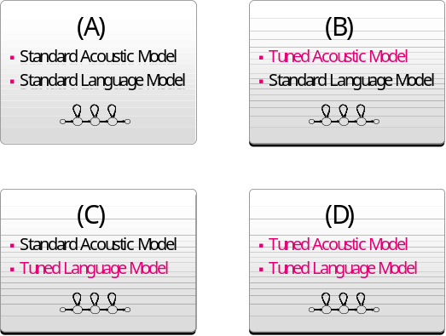

Abbildung 5: 4 Varianten für das Tuning des Keywordspotters

Für jede dieser 4 Varianten wurde während der Evaluation ein Test durchgeführt um festzustellen, inwieweit sich die Erkennungsleistung der getunten Varianten (B, C und D) gegenüber der Standardvariante A des Keywordspotters unterschied. Ziel dieser 4 Tests war die Ermittlung der Variante mit der höchsten Erkennungsrate bei der gleichen Anzahl von Falschalarmen.
Aus zeitlichen Gründen wurden diesmal pro Variante allerdings nur 3 oder 4 Gewichtungen getestet. Die Ergebnisse sind in der nachfolgenden Tabelle festgehalten.

Variante | A |  |  |  | B |  |  |  | C |  |  | D
w | 0.01 | 0.1 | 0.9 | 0.99 | 0.01 | 0.1 | 0.9 | 0.99 | 0.1 | 0.9 | 0.99 | 0.1 | 0.9 | 0.99
num | 105 | 105 | 105 | 105 | 105 | 105 | 105 | 105 | 105 | 105 | 105 | 105 | 105 | 105
true pos. | 23 | 22 | 14 | 8 | 47 | 47 | 33 | 15 | 21 | 15 | 8 | 37 | 24 | 11
false neg. | 82 | 83 | 91 | 97 | 58 | 58 | 72 | 90 | 84 | 90 | 97 | 68 | 81 | 94
false alarm | 131 | 129 | 42 | 10 | 156 | 149 | 45 | 13 | 84 | 39 | 11 | 83 | 24 | 4
detect. rate | 22% | 21% | 13% | 8% | 45% | 45% | 31% | 14% | 20% | 14% | 8% | 35% | 23% | 10%
false alarm rate | 2,78 | 2,74 | 0,89 | 0,21 | 3,31 | 3,16 | 0,95 | 0,28 | 1,78 | 0,83 | 0,23 | 1,76 | 0,51 | 0,08
Tabelle 4: Testergebnisse Evaluation #2 des SymSpot Keywordspotters

  - Nuance ASR (V8.5) der Firma Nuance Communications
Zu Vergleichszwecken wurde auch hier Nuance 8.5 - allerdings die ungetunte Standard-Software - mit einer Reihe von Gewichtungsfaktoren zwischen den Keywords und dem Garbage-Modell (@reject@) getestet. Die Ergebnisse dieser Tests sind in Tabelle 5 zu finden.

GW | 20 | 21 | 22 | 23 | 24
num | 105 | 105 | 105 | 105 | 105
true pos. | 35 | 29 | 29 | 25 | 17
false neg. | 70 | 76 | 76 | 80 | 88
false alarm | 212 | 182 | 152 | 99 | 42
detect. rate | 33% | 28% | 28% | 24% | 16%
false alarm rate | 4,50 | 3,86 | 3,22 | 2,10 | 0,89
Tabelle 5: Testergebnisse Evaluation #2 des Keywordspotting mit Nuance ASR (V8.5)

  - Auswertung der Ergebnisse und Vergleich der getesteten Technologien
Die nachfolgende Abbildung zeigt deutliche Unterschiede der Erkennungsraten der unterschiedlichen Varianten von SymSpot. Die schlechteste Erkennungsleistung zeigt eindeutig die (ungetunte) Standard-Variante (A) von SymSpot. Die Optimierung der akustischen Modelle bei SymSpot (Variante B) führte zu einer deutlichen Verbesserung der Erkennungsleistung und erwies sich gleichzeitig als die beste der 4 Varianten.
Der Zugewinn an Performance durch das akustische Training lässt sich dadurch erklären, dass die SymSpot-Standard-Modelle (A) mit Daten höherer Qualität (64kBit/s) trainiert wurden und sich daher eher für die Erkennung von Sprachdaten dieser Qualität eignen, während die optimierten akustischen Modelle (Variante B) an das Sprachmaterial minderer Qualität (16kBit/s) angepasst wurde, welches dann auch für den Test verwendet wurde.
In Variante C erfolgte eine Optimierung des Sprachmodells, während die akustischen Modelle nicht optimiert wurden. Dies führte zu einer leichten Verbesserung gegenüber der Standard-Variante (A).
Bei Variante D wurden sowohl das akustische Modell, als auch das Sprachmodell adaptiert. Dies führte zu leicht schlechteren Ergebnissen als Variante B.
Die ungetunte Nuance ASR war auch bei Evaluation #2 besser als das ungetunte SymSpot (A), lag jedoch weit unter den Erkennungsraten der akustisch optimierten SymSpot-Engine (B).

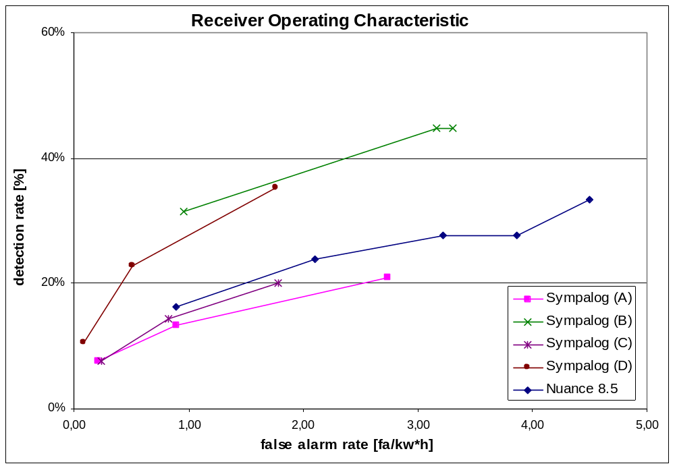
Abbildung 6: ROC für 4 Varianten des SymSpot und Nuance ASR (V8.5)

  - Zusammenfassung der Ergebnisse von Evaluation #2
Die Ergebnisse der Evaluation #2 zeigen deutlich, dass die Erkennungsleistung von SymSpot durch das Tuning wesentlich gesteigert werden kann. Bei gleicher false alarm rate kann durch Optimierung der akustischen Modelle (B) die detection rate in etwa verdoppelt werden – dies erwies sich bei diesem Test als die optimale Variante.
Analog zu Evaluation #1 zeigte die ungetunte Nuance ASR gegenüber der ungetunten SymSpot-Engine (A) die besseren Erkennungsleistungen.
Die Übertragbarkeit der Ergebnisse der getunten SymSpot-Engine auf das Wirksystem ist allerdings nur mit Einschränkungen gegeben. Hierbei ist zu beachten, dass sowohl Trainings- als auch Testmaterial aus Aufnahmen mit aktivierter AGC entstammen, während für Wirksystem im Projektverlauf die AGC deaktiviert wurde. Somit ist die getunte SymSpot-Engine (Variante B) auf eine Systemkonfiguration mit aktivierter AGC optimiert, im Wirksystem wird die AGC jedoch nicht verwendet. Dieser Unterschied kann zur Folge haben, dass die im Wirksystem erzielten Ergebnisse von den in der Evaluation #2 erreichten Erkennungsraten (z.B. für Variante B) abweichen werden.

- Zusammenfassender Vergleich der Ergebnisse von Evaluation #1 und #2

Die nachfolgende Abbildung zeigt die Erkennungsraten von SymSpot (ungetunt) sowie Nuance 8.5 (ungetunt) für die Evaluation #1 auf Basis der eACCI-Daten und Evaluation #2 auf Basis der eBPM-Daten im direkten Vergleich. Die Erkennungsraten beider Anbieter sind bei Evaluation #2 wesentlich geringer als bei Evaluation #1. Gleichzeitig schneidet bei jeder Evaluation Nuance 8.5 immer besser ab als das ungetunte SymSpot.
Die geringeren Erkennungsraten auf den eBPM-Daten lassen sich damit erklären, dass im ungetunten Zustand beide Engines für Daten guter Qualität (wie eACCI -Daten mit 64kBit/s) optimiert sind und somit auf diesen Daten besser performen als auf Daten schlechterer Qualität (wie eBPM-Daten mit 16 kBit/s).
Gleichzeitig lässt dieser Vergleich den Schluss zu, dass die Optimierung von SymSpot auf Sprachdaten von der hohen Qualität der eACCI-Daten (64kBit/s) und die Nutzung eines Codecs mit 64kBit/s im Wirksystem noch wesentlich bessere Erkennungsleistungen ermöglichen würde, als durch das Tuning mit Variante B und Nutzung des 16kBit/s-Codecs in eBPM derzeit erreicht werden kann.

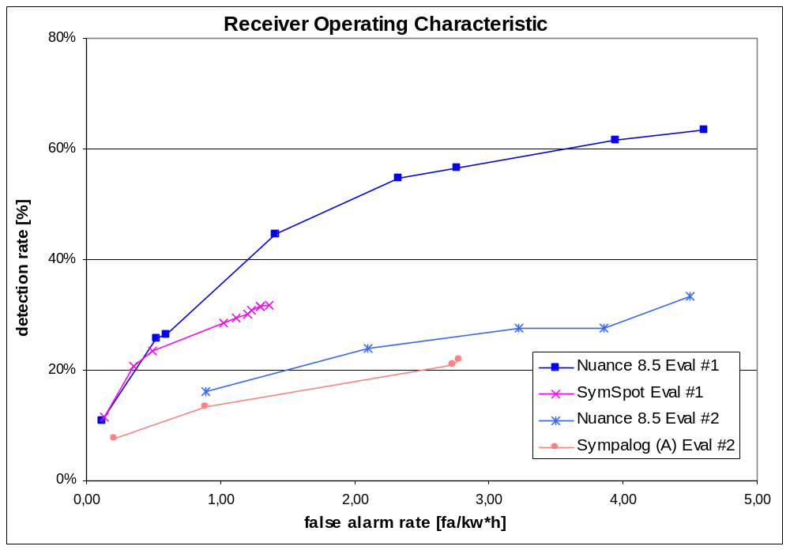
Abbildung 7: ROC von SymSpot und Nuance ASR (V8.5) - jeweils ungetunt - für die Evaluationen #1 und 2

